Задание 5 по развитие речи на период с 27 апреля по 3 мая.
3 ступень – 15,16,17,18,19,20 группы
Тема: «Звук [ы] и буква Ы»
Уважаемые родители!
Предлагаю выполнить следующие задания по развитию речи:
- Найди и обведи все буквы Щ.
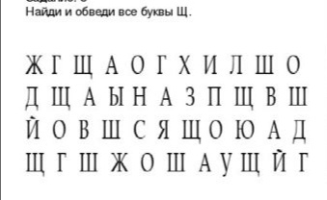
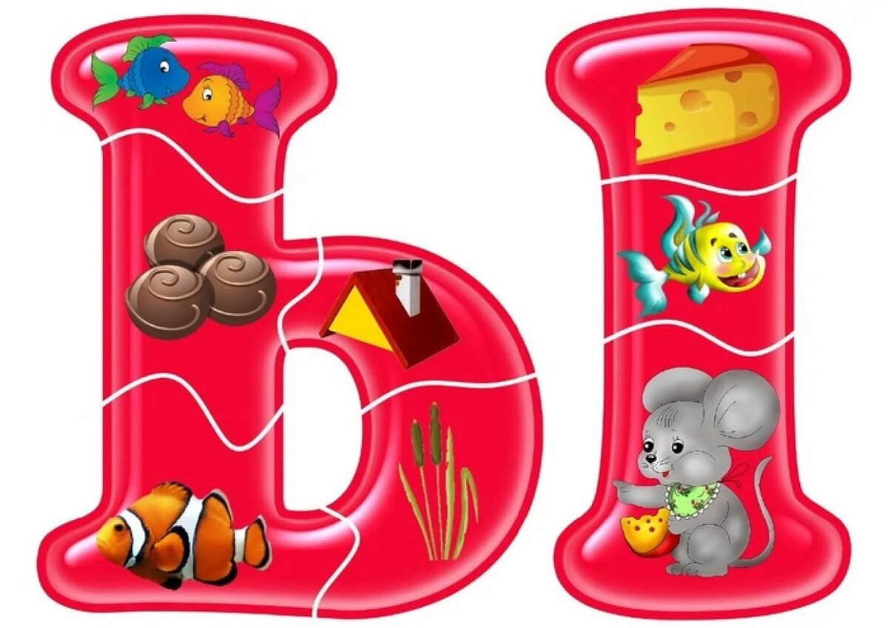
- Заучите стихотворение о букве Ы.
«Ы» — какая ты толстушка!
Твой животик как подушка.
Чтоб легко тебе ходить,
Палочку пришлось добыть.
- Поясните ребёнку, что:
- буква Ы бывает только строчной;
- нет слов, которые начинаются со звука [ы]. Он может встречаться только в середине слова и в конце.
- Дидактическая игра «Кто больше»
Назовите как можно больше слов со звуком [ы].
- Дидактическая игра «Слоговой аукцион»
Придумать как можно больше слов со звуком [ы].Взрослый называет начало слова, а ребёнок должен назвать конец слова. Например:
лы(-жи), мы(-ло), малы(-ши).
- Выполните задание письменно.
- Нарисовать полоски внутри буквы Ы.
- Раскрасить букву Ы карандашом КРАСНОГО цвета.
- Написать 1 строчку печатной буквы Ы.
